COVID -19 ეპიდსიტუაცია საქართველოში
09.02.2021 09:00 სთ

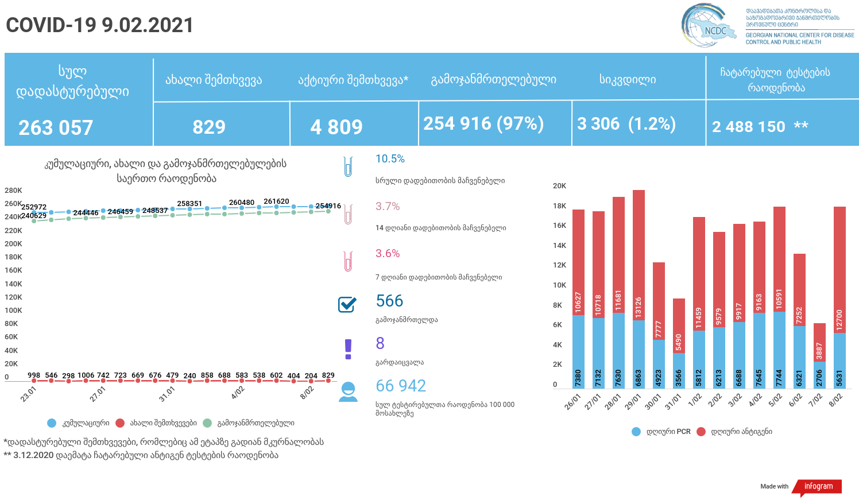

მსფლიო
- სულ 107,006,667 შემთხვევა, ახალი შემთხვევა 319 355
- სიკვდილი 2,336,303
- გამოჯანმრთელდა 78,850,559
- ვაქცინაცია - 131.55 მილიონი
ევროპა
- სულ 31,424,021 შემთხვევა
- სიკვდილი 740,324
საქართველო
- დადასტურებულია - 263 057 შემთხვევა
- ახალი დადასტურებულია - 829
- სიკვდილი- 8 სულ - 3 306
- ლეტალობის მაჩვენებელი - 1.2%
- გამოჯანმრთელდა - 566 სულ - 254 916 (97%)
- აქტიური შემთხვევა - 4 809
- სულ ჩატარებული ტესტების რაოდენობა -2 488 150 (PCR – 1 643 142 და ანტიგენი 845 008 )
- დღიურად ჩატარებული ტესტების რაოდენობა : PCR – 5 631 და ანტიგენი - 12 700 სულ - 18 331
- სრული დადებითობის მაჩვენებელი - 10.5%
- 14 დღიანი დადებითობის მაჩვენებელი - 3.7 %
- 7 დღიანი დადებითობის მაჩვენებელი - 3.6 %
- PCR ტესტი 100 000 მოსახლეზე - 44 207
- ანტიგენ ტესტი 100 000 მოსახლეზე - 22 734
- სულ ტესტი 100 000 მოსახლეზე - 66 942

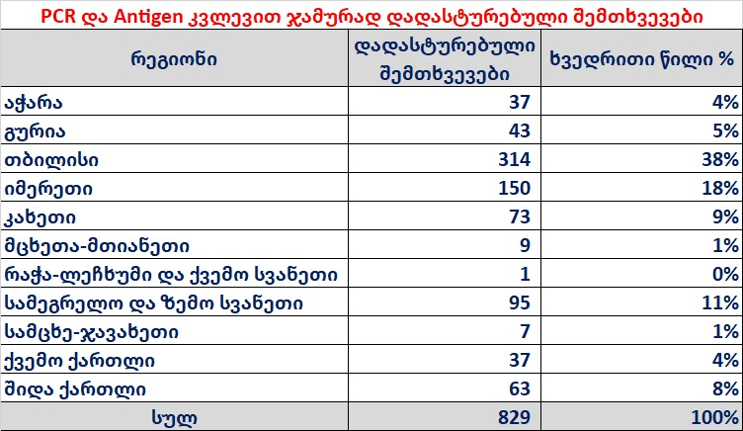

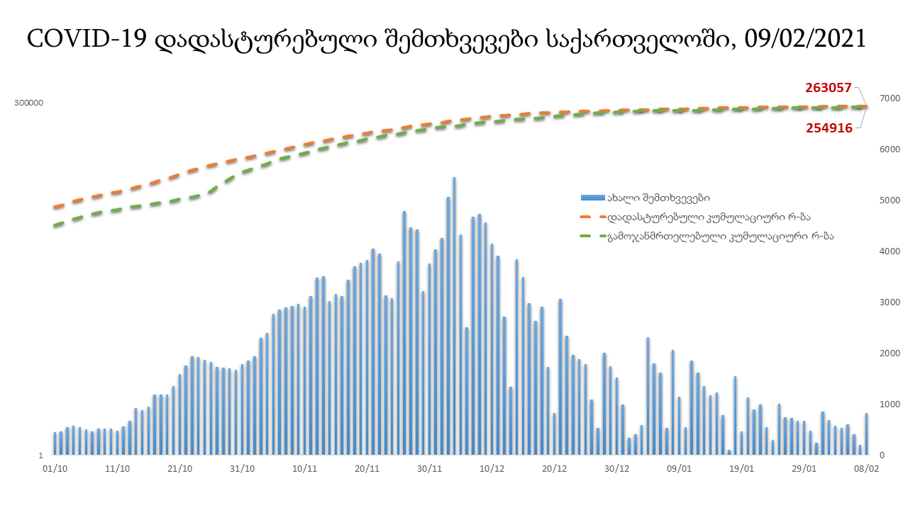

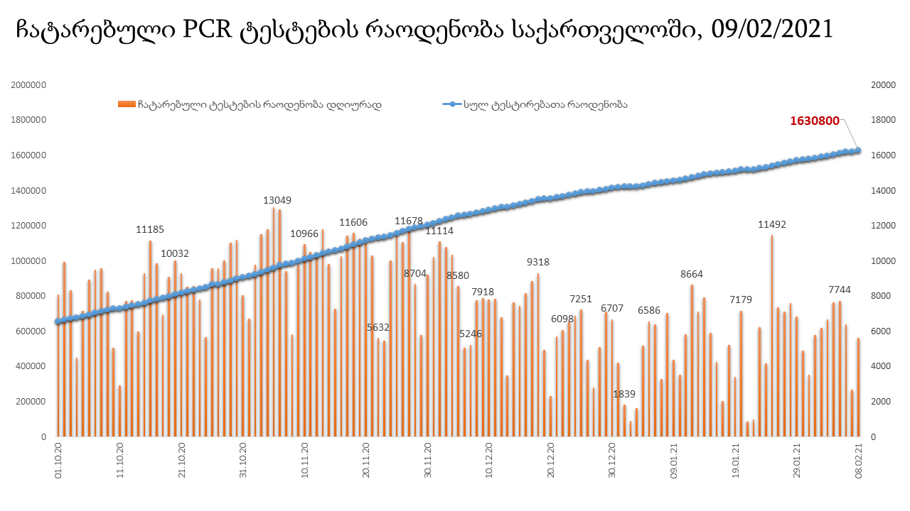

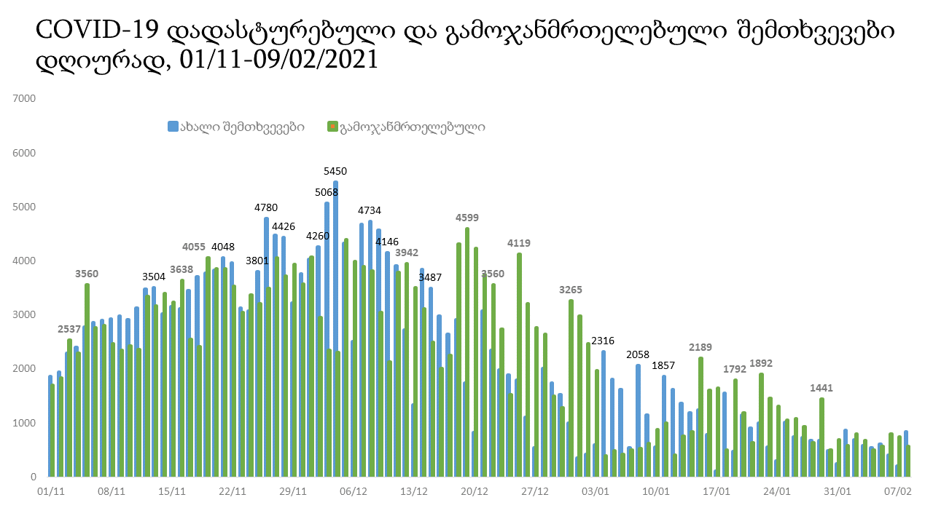

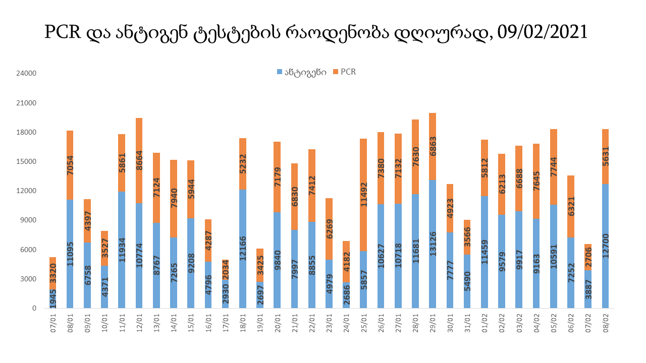

9 თებერვლის (09:00) მონაცემებით, სულ ჯამში დაფიქსირებულია 107,006,667 შემთხვევა (319 355 ახალი შემთხვევა), მსოფლიო მასშტაბით 217 ქვეყანაში, აქედან:
გამოჯანმრთელდა 78,850,559 დაფიქსირდა სიკვდილის 2,336,303 შემთხვევაში
საქართველოს სამეზობლო ქვეყნების, ევროპასა და მსოფლიოში ყველაზე დასენიანებული ქვეყნების მონაცემები, 08/02/2021
(წყარო:-https://www.worldometers.info/coronavirus/) პირველი 100 ქვეყანა

ქვეყანა | სულ დადასტურებული შემთხვევები | სულ სიკვდილის შემთხვევები | ლეტალობის მაჩვენებელი
აშშ | 27,700,629 | 476,405 | 1.72
ინდოეთი | 10,847,790 | 155,195 | 1.43
ბრაზილია | 9,550,301 | 232,248 | 2.43
რუსეთი | 3,983,197 | 77,068 | 1.93
დიდი ბრიტანეთი | 3,959,784 | 112,798 | 2.85
საფრანგეთი | 3,341,365 | 79,423 | 2.38
ესპანეთი | 2,989,085 | 62,295 | 2.08
იტალია | 2,644,707 | 91,580 | 3.46
თურქეთი | 2,539,559 | 26,900 | 1.06
გერმანია | 2,296,326 | 62,597 | 2.73
კოლუმბია | 2,161,462 | 56,290 | 2.60
არგენტინა | 1,985,501 | 49,398 | 2.49
მექსიკა | 1,936,013 | 166,731 | 8.61
პოლონეთი | 1,552,686 | 39,132 | 2.52
სამხრეთ აფრიკა | 1,477,511 | 46,473 | 3.15
ირანი | 1,473,756 | 58,536 | 3.97
უკრაინა | 1,246,990 | 23,644 | 1.90
პერუ | 1,191,221 | 42,467 | 3.56
ინდონეზია | 1,166,079 | 31,763 | 2.72
ჩეხეთი | 1,037,405 | 17,333 | 1.67
ნიდერლანდები | 1,007,981 | 14,428 | 1.43
კანადა | 808,120 | 20,835 | 2.58
პორტუგალია | 767,919 | 14,354 | 1.87
ჩილე | 755,350 | 19,056 | 2.52
რუმინეთი | 746,637 | 18,961 | 2.54
ბელგია | 725,610 | 21,389 | 2.95
ისრაელი | 696,528 | 5,171 | 0.74
ერაყი | 630,263 | 13,126 | 2.08
შვედეთი | 588,062 | 12,115 | 2.06
პაკისტანი | 556,519 | 12,066 | 2.17
ფილიპინები | 538,995 | 11,231 | 2.08
ბანგლადეში | 538,378 | 8,221 | 1.53
შვეიცარია | 535,153 | 9,651 | 1.80
მაროკო | 475,589 | 8,408 | 1.77
ავსტრია | 424,896 | 8,032 | 1.89
სერბეთი | 409,841 | 4,139 | 1.01
იაპონია | 404,990 | 6,395 | 1.58
უნგრეთი | 377,655 | 13,155 | 3.48
საუდის არაბეთი | 370,634 | 6,406 | 1.73
ჟორდანია | 336,839 | 4,385 | 1.30
UAE | 329,293 | 930 | 0.28
პანამა | 327,654 | 5,506 | 1.68
ლიბანი | 321,980 | 3,677 | 1.14
ნეპალი | 272,055 | 2,045 | 0.75
სლოვაკეთი | 264,083 | 5,271 | 2.00
საქართველო | 262,228 | 3,298 | 1.26
ბელორუსია | 259,499 | 1,792 | 0.69
ეკვადორი | 258,607 | 15,013 | 5.81
მალაიზია | 245,552 | 896 | 0.36
ხორვატია | 235,473 | 5,198 | 2.21
აზერბაიჯანი | 231,198 | 3,161 | 1.37
ბოლივია | 229,187 | 10,864 | 4.74
ბულგარეთი | 224,849 | 9,420 | 4.19
დომინიკის რესპუბლიკა | 224,119 | 2,843 | 1.27
ტუნისი | 217,753 | 7,257 | 3.33
ირლანდია | 204,397 | 3,687 | 1.80
დანია | 202,051 | 2,216 | 1.10
კოსტა - რიკა | 197,435 | 2,692 | 1.36
ყაზახეთი | 197,033 | 2,540 | 1.29
ლიტვა | 187,039 | 2,955 | 1.58
სლოვენია | 174,000 | 3,635 | 2.09
ქუვეითი | 171,994 | 969 | 0.56
ეგვიპტე | 170,207 | 9,699 | 5.70
სომხეთი | 168,177 | 3,123 | 1.86
მოლდოვა | 164,858 | 3,557 | 2.16
საბერძნეთი | 164,575 | 5,997 | 3.64
გვატემალა | 163,247 | 5,922 | 3.63
პალესტინა | 163,213 | 1,888 | 1.16
ჰონდურასი | 155,735 | 3,742 | 2.40
კატარი | 154,525 | 251 | 0.16
ეთიოპია | 142,994 | 2,156 | 1.51
მიანმარის | 141,427 | 3,177 | 2.25
ნიგერია | 140,391 | 1,673 | 1.19
პარაგვაი | 138,945 | 2,846 | 2.05
ომანი | 135,990 | 1,535 | 1.13
ვენესუელა | 130,596 | 1,240 | 0.95
ლიბია | 124,882 | 1,974 | 1.58
ბოსნია და ჰერცოგოვინა | 124,101 | 4,813 | 3.88
ალჟირი | 109,313 | 2,918 | 2.67
ბაჰრეინი | 108,048 | 383 | 0.35
კენია | 101,944 | 1,786 | 1.75
ჩრდილოეთ მაკედონია | 94,871 | 2,946 | 3.11
ჩინეთი | 89,720 | 4,636 | 5.17
ალბანეთი | 86,289 | 1,472 | 1.71
ყირგიზეთი | 85,113 | 1,431 | 1.68
კორეა | 81,487 | 1,482 | 1.82
უზბეკეთი | 79,162 | 621 | 0.78
განა | 72,328 | 472 | 0.65
ლატვია | 72,088 | 1,347 | 1.87
შრი ლანკა | 70,235 | 365 | 0.52
მონტენეგრო | 65,657 | 842 | 1.28
ნორვეგია | 65,118 | 582 | 0.89
ზამბია | 63,573 | 869 | 1.37
სინგაპური | 59,721 | 29 | 0.05
სალვადორი | 56,653 | 1,692 | 2.99
ავღანეთი | 55,386 | 2,414 | 4.36
ლუქსემბურგი | 51,879 | 597 | 1.15
ესტონეთი | 48,267 | 466 | 0.97
ფინეთი | 47,969 | 688 | 1.43
ურუგვაი | 45,650 | 497 | 1.09

ევროპა

ქვეყანა | სულ დადასტურებული შემთხვევები | სულ სიკვდილის შემთხვევები | ლეტალობის მაჩვენებელი
რუსეთი | 3,983,197 | 77,068 | 1.93
დიდი ბრიტანეთი | 3,959,784 | 112,798 | 2.85
საფრანგეთი | 3,341,365 | 79,423 | 2.38
ესპანეთი | 2,989,085 | 62,295 | 2.08
იტალია | 2,644,707 | 91,580 | 3.46
გერმანია | 2,296,326 | 62,597 | 2.73
პოლონეთი | 1,552,686 | 39,132 | 2.52
უკრაინა | 1,246,990 | 23,644 | 1.90
ჩეხეთი | 1,037,405 | 17,333 | 1.67
ნიდერლანდები | 1,007,981 | 14,428 | 1.43
პორტუგალია | 767,919 | 14,354 | 1.87
რუმინეთი | 746,637 | 18,961 | 2.54
ბელგია | 725,610 | 21,389 | 2.95
შვედეთი | 588,062 | 12,115 | 2.06
შვეიცარია | 535,153 | 9,651 | 1.80
ავსტრია | 424,896 | 8,032 | 1.89
სერბეთი | 409,841 | 4,139 | 1.01
უნგრეთი | 377,655 | 13,155 | 3.48
სლოვაკეთი | 264,083 | 5,271 | 2.00
ბელორუსია | 259,499 | 1,792 | 0.69
ხორვატია | 235,473 | 5,198 | 2.21
ბულგარეთი | 224,849 | 9,420 | 4.19
ირლანდია | 204,397 | 3,687 | 1.80
დანია | 202,051 | 2,216 | 1.10
ლიტვა | 187,039 | 2,955 | 1.58
სლოვენია | 174,000 | 3,635 | 2.09
მოლდოვა | 164,858 | 3,557 | 2.16
საბერძნეთი | 164,575 | 5,997 | 3.64
ბოსნია და ჰერცოგოვინა | 124,101 | 4,813 | 3.88
ჩრდილოეთ მაკედონია | 94,871 | 2,946 | 3.11
ალბანეთი | 86,289 | 1,472 | 1.71
ლატვია | 72,088 | 1,347 | 1.87
მონტენეგრო | 65,657 | 842 | 1.28
ნორვეგია | 65,118 | 582 | 0.89
ლუქსემბურგი | 51,879 | 597 | 1.15
ესტონეთი | 48,267 | 466 | 0.97
ფინეთი | 47,969 | 688 | 1.43
მალტა | 18,813 | 282 | 1.50
ანდორა | 10,275 | 106 | 1.03
ისლანდია | 6,020 | 29 | 0.48
გიბრალტარი | 4,187 | 83 | 1.98
არხის კუნძულები | 3,918 | 83 | 2.12
სან მარინო | 3,137 | 69 | 2.20
ლიხტენშტეინი | 2,526 | 52 | 2.06
მონაკო | 1,665 | 19 | 1.14
ფაეროსის კუნძულები | 656 | 1 | 0.15
კუნძული მანი | 435 | 25 | 5.75
Ქალაქი ვატიკანი | 27 |  | 0.00

